Arabische woordjes leren met Teach2000

Het programma staat op de computers van de Mediatheek (P.C.Hoofthuis, begane grond). De Mediatheekcode van het programma is 01.002.

Voor gebruik in de Mediatheek:

- Log in met je UvANet-ID

- Ga naar http://teach2000.humanities.uva.nl en klik op de link van de les die je wilt oefenen. Deze link zal het programma Teach2000 voor je openen.

Je kan kiezen uit twee soorten oefeningen: om van Arabisch schrift naar transcriptie te oefenen, klik je op de les met Ar-Trans. Om van Arabisch naar Nederlandse vertaling te oefenen, klik je op de les met Ar-Nl.

Klik vervolgens op “Overhoren”.

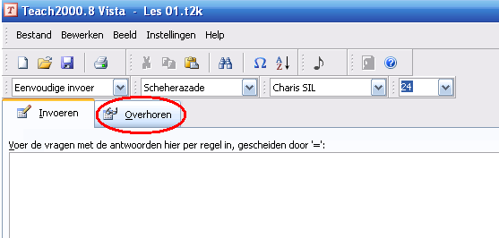

Je hebt hier verschillende overhoormogelijkheden:

- Onder “Vragenlijst” kun je kiezen welke woordjes je wilt oefenen.
- Bij “Vraagstelling” is het de bedoeling dat je kiest voor “Vreemd-bekend”.
- Kies bij “Overhoortype” “Oefen lijst zonder typen”. Er wordt je nu gevraagd hoe lang je wilt nadenken over elk woord. Begin met een wat langere tijd, bv. 5 seconden; als het lezen beter gaat kun je een kortere tijd instellen.

Na elk woord verschijnt het antwoord en wordt je gevraagd of je het antwoord goed had. Probeer hier eerlijk op te antwoorden zodat je meer profijt hebt van de oefeningen!

Rechtsonder in het scherm zie je een ‘logboek’ met al je antwoorden (rood = fout geantwoord).
Na afloop van de oefening verschijnt een grafiek waarin je kunt zien hoe je de overhoring gemaakt hebt en krijg je een cijfer. Als je klikt op “Resultaat van laatste toets” zie je hoeveel vragen je in één keer goed had, hoeveel in twee keer, etc.

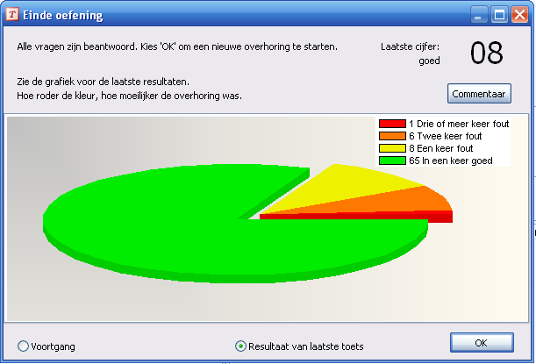

Als je wat afwisseling wilt, dan kun je bij “Overhoortype” ook kiezen voor meerkeuzevragen. Experimenteer maar wat met het programma!

Heb je vragen, op- of aanmerkingen? Laat het me weten! Van maandag t/m donderdag ben ik aanwezig op de UvA (kamer 206); ben ik er niet, stuur me dan even een mailtje.

Liesbeth Zack
E.W.A.Zack@uva.nl

N.B. De oefeningen in Teach 2000 maken gebruik van de lettertypes Charis en Scheherazade. Deze lettertypes staan geïnstalleerd op de Mediatheekcomputers en worden automatisch toegepast als je een van de oefeningen opent.

Als de lettertypes niet geïnstalleerd zijn, kun je dat als volgt doen:

- Klik op de link van het lettertype dat je wilt installeren. Dit opent Windows Font Viewer.

- Klik op Install om het lettertype te installeren.

